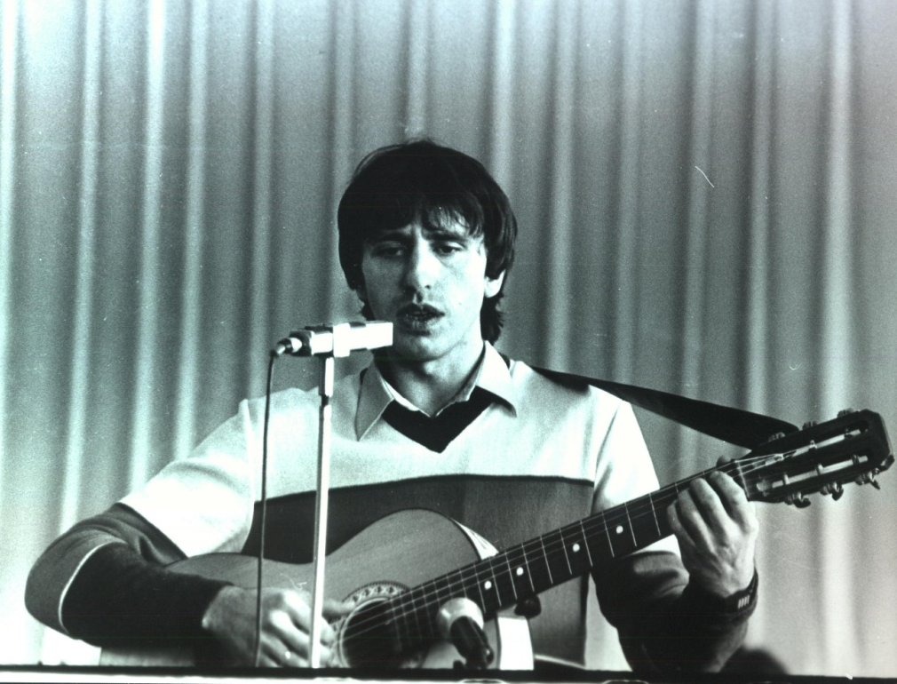

УСТИНОВ МИХАИЛ ВАСИЛЬЕВИЧ

(1958-2019)

Трагически погиб на 61-м году жизни Михаил Васильевич Устинов, музыкант – талантливый от Бога, композитор и просто замечательный человек.
Вместе с Владимиром Галановым он стоял у истоков эстрадного направления в колледже. Его имя известно в г. Твери среди музыкантов достаточно широко.
Гитарист-исполнитель, преподаватель по классу гитары, руководитель эстрадного ансамбля….
Михаил Васильевич подготовил много учеников, среди них и Дмитрий Шумейкин, Андрей Беляев, Илья Иванов. Они успешно закончили институты и теперь работают преподавателями, с благодарностью вспоминая своего учителя.
Светлая память о Михаиле Васильевиче Устинове надолго останется в наших сердцах.

Коллектив
ГБП ОУ «Тверской колледж культуры
имени Н.А. Львова»

